北京大学
高尔夫EMBA总裁研修班
一、课程愿景
北京大学高管培训部于2012年起开办《高尔夫EMBA总裁班》，通过教学实践，使学员了解高尔夫产业最新国际发展动态和最新国家政策,掌握 EMBA核心课程理论和中国领导智慧。同时开设心理管理课程以提高领导者心理素质，并增设国际前沿论坛、红酒品鉴、艺术鉴赏与投资沙龙等丰富多彩的交流活动，创建一个高尔夫产业企业家们的高层人脉互动平台。
我们依托北京大学百年学术积淀，运用高管培训部深厚的培训经验，携手国内外知名教授，邀请业内资深的管理、运营、草坪、行销专家畅谈球场经营成功之道，为学员和学员单位获得持续的竞争力提供帮助和服务。致力于创办出全国顶尖的“高尔夫总裁高端教育项目”，为培养国内一流的高尔夫管理人才，推动国内高尔夫产业的发展做出北大人应有的贡献。
二、北京大学高管培训部概况
北京大学高管培训部，隶属于北京大学CPC心理中心，致力于引进和整合国内外提高个人效能和组织效能方面的先进理念、研究成果和训练发展方法，开展实现个人和组织最佳效能方面研究，并推动其在教育、工商、行政等领域的广泛应用的单位。截至2012年，全国已有近10000多名企业高层管理者，和近20000名全国各省市领导干部，到北京大学高管培训部学习和进修。其中，全国各省市的干部培训班已开展了112期。并在北京、上海、宁波、广东、沈阳、福建等地筹建教学中心，以让更多的国家领导干部和企业家有机会参与学习。培训项目涉及全国处级以上干部培训、女领导干部培训、企业家和高层管理人员培训、青少年培训、家长培训等多个领域。
三、课程特色
1、双课堂模式，全方位提升经营管理能力
在教学模式上，突破性的采用双课堂模式，第一课堂主要以国际背景的高尔夫权威专家以及商院资深教授为主，传授企业管理以及高尔夫经营的系统理论以及国外先进经验。第二课堂则邀请国内高尔夫权威人士分享中国球会的实际运营管理，实现世界经验与中国实际的并轨，理论知识与实际运用的结合，给予高尔夫经理人最符合中国特色的球会实际运作经营的方法。
2、全方位培养高尔夫产业管理精英
开设“五维一体”的课程体系，不仅让学员们能全面系统的学习到高尔夫产业管理理论、EMBA核心课程、同时还安排了中国领导智慧和心理管理理论课程，并有机会聆听到大师级的前沿国际论坛。获得知识、人脉的全方位提升。
3、创建高层产业发展平台
通过课程和活动，整合了高尔夫产业的所有行业企业，并与各商会、各名校校友会、各大会所联合，进一步整合更多高层人脉和商业资源。学员通过校友会资源共享，一期可享受多期人脉网络。
四、招生对象
高尔夫球会总经理级、董事级高级管理者
高尔夫协会的高级管理者
高尔夫产业投资者和相关产业的高级管理者
中国企业的董事长、首席执行官及企业最高决策者
要求：本科及以上学历，3年以上管理经验
五、课程安排

模块一 高尔夫专业管理理论
G1-01 高尔夫产业与国家政策
G1-02 高尔夫产业运营管理原理
G1-03 高尔夫与异业整合营销
G1-04 高尔夫球场设计与草坪管理
G1-05 高尔夫产业与房地产业税务筹划
模块二 EMBA核心管理理论与心理管理理论
G2-01 战略与决策
G2-02 公司治理与企业财务管理
G2-03 战略人力资源管理
G2-04 领导者的情绪管理与人性认识
G2-05 领导者的心智模式管理
模块三 中国领导智慧
G4-01 儒家思想与管理智慧
G4-02 易经智慧与管理思维
G4-03 道家哲学思想
G4-04 佛家精神与人生哲学
G4-05 孙子兵法在领导艺术中的应用
模块四 前沿论坛与讲座
领导者的思维模式优化 | 珠宝鉴赏与投资沙龙
企业国际化战略 | 红酒与雪茄
毛泽东思想与企业经营 | 艺术品鉴赏与投资
《人物志》中的用人方略 | 高尔夫产业国际前沿论坛
中国当前的经济增长与经济政策对高尔夫产业的影响
六、国际化师资团队
本课程将以来自北京大学著名专家、教授和新加坡的顶尖专家、教授为核心，同时我们还聘请了其他世界一流商学院的教授，组建一支具有高水准实战经验的专家团队共同授课。师资阵容空前强大，我们的教授教学和研究并重，他们有很深刻的理论造诣，且在中国各地的公司或公共组织中具有多年的高层管理经验或咨询经验。他们将通过大量的案例分析、小组讨论、团队合作、角色扮演、游戏和讲课等方式传授世界最前沿的管理理论与中国管理实践相结合。
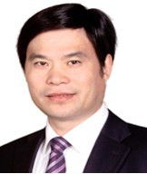
刘红松 我国著名的心理学家和战略管理专家。中国战略与管理研究院首席专家，中国军事科学院战略部研究员，中国社会心理学会副会长；中国孙子兵法应用研究中心首席顾问；清华大学公共管理与工商管理课程主讲教授。长期从事心理学、组织行为学、世界经济、国际战略和企业战略研究，多次参与国家高层决策咨询，提供了一系列有关社会和经济发展重大问题的论证报告和决策建议，多项成果获得国家级奖励项目一、二等奖。
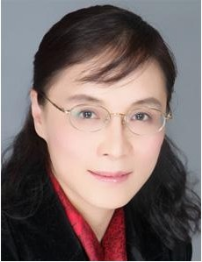
陈晋蓉 北京大学客座教授，清华大学经济管理学院高级管理培训中心、北京联合大学教师；并担任MOTOROLA大学、双鹤学院等兼职教授。拥有中国会计师资格，独立董事^{[1]}﻿资格。参加美国哈佛商学院与清华大学联合举办《全球时代的重组》，参加美国亚利桑那州立大学在摩托罗拉大学举办的MBA课程《企业战略》等课程学习。
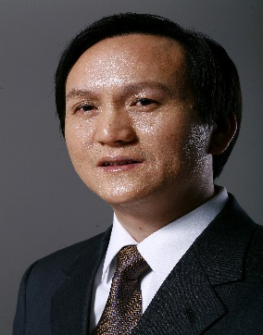
唐登华 北京大学精神卫生研究所心理治疗科主任，卫生部《心理治疗师》资格考试专家组主要成员，教育部普通高校学生心理健康教育专家指导委员会委员，团中央国家《心理阳光工程》专家组主要专家，全国高校心理咨询专业委员会副主任委员，首届中德高级心理治疗师继续培训项目家庭治疗组代表性学员，中央电视台〈新闻调查〉、〈央视论坛〉、〈实话实说〉等栏目特邀佳宾，〈心理访谈〉栏目心理专家。
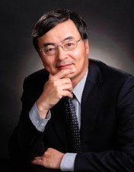
梁钧平 北京大学光华管理学院教授，博士生导师，北京大学国际经营管理研究所副所长，全国企业管理现代化创新成果审定委员会委员兼专家组成员。主要从事人力资源管理、组织行为学、企业伦理等研究，主要著作有《人力资源管理》、《公司财务的决策与控制》等。
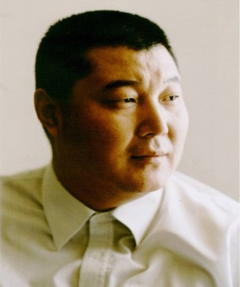
郭天祥 北京大学客座教授，北京大学历史文化资源研究所研究员，北京 大学光华管理学院企业文化研究所特邀研究员。中国第一代专业企业教育培训公司创建人、高级企管咨询顾问，著名心理学、情商学、成功学教育专家，HR管理学教授。国家经贸委培训中心特邀培训师，北京市委组织部特邀培训师，中国大西部经 济发展研究院院长，美国普林斯顿经营与发展实践研究院副院长兼驻华首席代表，中国企业家国际访问学者工程发起人。
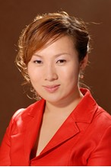
梁琳莉 北京大学临床心理中心高管培训部主任，北京大学MBA高级研修班客座教授，复旦大学管理学院EWP卓越女性课程创办人，中国女性成长事业的开创者，国内著名的女性励志导师和职场心理专家。
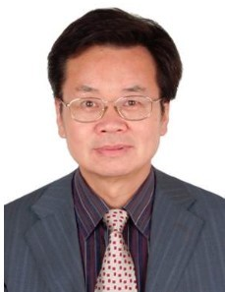
周培玉 北京大学客座教授、我国商务策划学科带头人，著名战略管理和企业创新专家。中国企业联合会专家委员。潜心研究中国谋略智慧与西方管理理论的融合，探寻中国特色的企业经营之道。凭借传统文化修养和丰富的高校、媒体、企业等从业经历，坚持商战理论开发和应 用，引起政府部门的高度重视和市场的热烈响应，从而影响并积极推动了中国策划创新人才的职业化培训、商务策划学科建设和大学专业的设立。
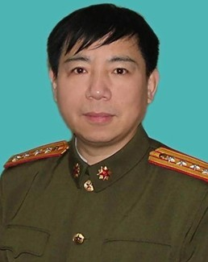
江英 北京大学客座教授，中国军事科学院研究员，博士生导师，正师职，大校军衔。中央政治局集体学习党史授课人，毛新宇的博士生导师。中央党校国际战略研究中心特邀研究员；主要研究毛泽东军事思想、战略学。
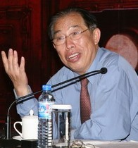
王天有 北京大学历史系教授，博士生导师。长期从事中国古代史，中国古代政治制度史，明清史方面的研究。国家社科项目评审委员会中国史评审组成员，教育部历史教学指导委员会成员，中国历史学会理事，中国明史学会副会长，北京满学会副会长，北京大学明清研究中心主任。此外还担任《中国史研究》编委会副主任，《明清论丛》主编，《满学研究》编委，《国学研究》编委等职。

张学智 北京大学哲学学士、硕士、日本东京大学文学博士现为北京大学哲学系教授，博士生导师，中国哲学教研室主任。现任国际儒学联合会学术委员会主任，中华孔子学会副会长，《中国哲学史》副主编。主要研究领域为中国哲学史、儒家哲学、宋明理学、中国现代哲学等。
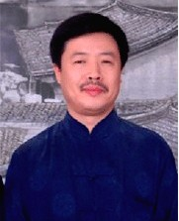
韩元茗 北京大学特聘教授、北京大学卓越领导力课程核心讲师。中国国学院教授、兰州市周易研究会会长、南京大学国学研究所易学研究员。精通四柱预测学、文王八卦及风水学等多种预测学门类。其鲜明的易学观点及水平赢得了社会的高度认可，对当代周易领域的发展起到了很大的推动作用。
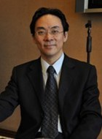
于晓非 北京大学禅学社首任名誉社长、九华山佛学院讲座教授、著名佛教文化研究专家、印度宗教研究专家，中央党校教授。以深厚的佛学造诣和无碍的辩才，树立正见、破斥邪说、如法修行、弘传佛陀正法，并组织了大量弘法利生的活动，在宗教学界享有极高声誉，被誉为“亚洲最具魅力的弘法居士”。
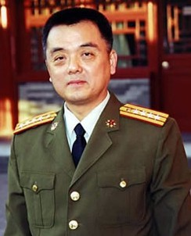
洪兵 战略研究专家，曾先后担任军事科学院历代战略研究室主任和军事战略研究室主任，战略学博士生导师，中国孙子兵法研究会副会长，国家行政学院特聘兼职教授， 北京大学国际MBA特聘兼职教授，北京大学孙子兵法研究中心顾问，中央电视台《大家》栏目“国学讲谈”主讲专家。
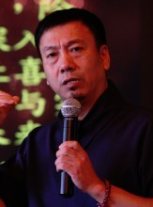
陆永庆 国皇家宝石学院， 彩色宝石鉴定师 ( F G A ) , 钻石鉴定师 ( D G A ) ，双头衔院士 。英国皇家宝石学院，台湾区 FGA ; DGA 监考官。永庆宝石公司（台湾/泰国）总经理 ，台湾珠宝杂志 特聘专栏作者。 云南省技监局海外特聘 首席顾问。在世界各地从事宝石 采购、批发工作 和 宝石拉曼学术研究 二十年 ,上海、北京各珠宝学院客座教授，《中国宝石》杂志专题作者。
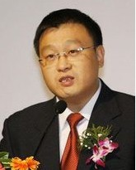
段传敏 战略营销专家、财经作家、资深媒体运营人士。南方企业家杂志社总策划兼主编、中国营销资源在线董事长。“中国营销领袖年会”“中国营销高峰论坛”“中国营销大师巡回论坛”系列会议活动的总策划及发起者。并曾担任“中国最佳企业领袖”评委、“CCTV体育营销大奖”评委、2007艾菲奖评委等社会职务。2007年曾被评为“杰出传媒经理人”。
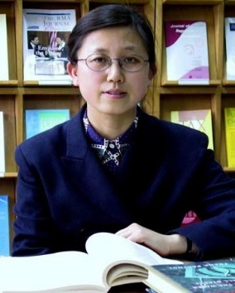
刘怡 北京大学经济学博士、北京大学经济学院教授、财政学系副主任。北京市第十三届人大常委会预算监督顾问、中国财政学会理事、中国国际税收研究会学术委员会委员、全国高校财政学教学研究会理事、中国国际工程咨询公司第一届学术委员会专家。
注:若授课老师因突发客观情况有变动,我们将提前通知学员并根据情况安排同级别的师资授课。
七、学习安排
学制一年，分阶段授课，每月上课一次，每次集中授课2天（周末）。
学习时间为2012年10月27日开班，开学时间如有变化，将提前告知学员。
八、证书授予
完成规定的课程并考核合格者可获得由北京大学高管培训部颁发的《北京大学高尔夫EMBA总裁研修班》结业证书，证书加盖北京大学高管培训部专用章。
九、相关费用
学费58000元（包括：报名费、学费、书本资料费、证书费、教学管理费等）
年会员费980元（加入北京大学高管培训部校友会，可享受免费学习培训部的相关公开课程、以及参加培训部组织的各种论坛、讲座、参观考察、校友联谊活动。）
备注：交通、考察、食宿、课外活动费用自理
十、报名方式
电话：010-88118812 何老师 13910937603 龚老师13810969600
邮件：bm@pkuemba.cn
在线报名：http://www.pkuemba.cn
（请认真填写《报名表》，电子邮件至bm@pkuemba.cn）

